Источник информации:

М.М. Безруких «Леворукий ребёнок» Москва Издательский центр «Вентана-Граф» 2004

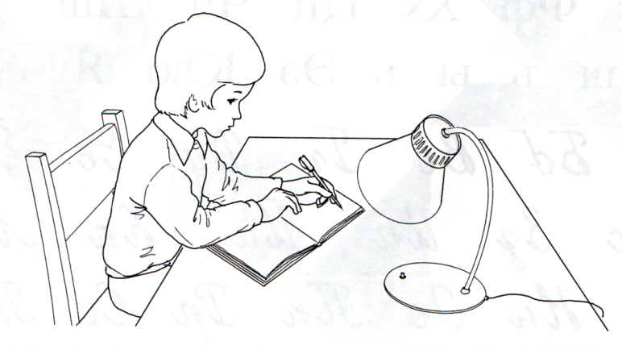

Учитель-логопед: М.И.Витько

Январь 2020

Муниципальное бюджетное дошкольное образовательное учреждение центр развития ребёнка - детский сад №16,

г. Нытва

**Главное - понять**

10 советов родителям **ЛЕВОРУКОГО**

ребёнка



Учитель-логопед Витько М.И.

Январь 2020

1. Помните, что леворукость-индивидуальный вариант нормы, поэтому трудности, возникающие у левши, совсем не обязательно связаны с леворукостью, такие же проблемы могут быть и праворукого ребёнка.
2. Не рекомендуется «пробовать» научить ребёнка работать правой рукой. Переучивание может привести к серьёзным нарушениям здоровья.
3. Определить ведущую руку целесообразно в 4-4,5 года (в этом вам может помочь учитель-логопед) и не менять её, даже если качество рисования будет не очень удовлетворять вас.

4. Взрослые не должны никогда, ни при каких обстоятельствах показывать леворукому ребёнку негативное отношение е леворукости.

5. Старайтесь придерживаться единой тактики отношений с ребёнком. Раздоры в семье и несогласованность требований родителей к ребёнку всегда осложняют ситуацию.

6. Научите ребёнка правильно сидеть за рабочим столом, правильно держать карандаш или ручку, располагать тетрадь. Помните, свет при работе должен падать справа.

7. Не заставляйте ребёнка читать, если он сам отказывается, даже если вы уверены, что он знает все буквы. Складывайте буквы из их элементов, используя при этом любой конструктор, печатайте буквы, обводите, штрихуйте – эта работа облегчит ребёнку распознавание букв и процесс обучения чтению.

8. Ваш ребёнок нуждается в особом внимании и подходе, но не потому, что он леворукий, а потому, что каждый ребёнок уникален и неповторим.

9. Необходимо научиться внимательно наблюдать за своим ребёнком, видеть и различать его состояния, знать причины его огорчений и радостей, понимать его проблемы, помогать ему их преодолевать.

10.От вашего внимания, любви, терпения, умения вовремя помочь зависят успехи **вашего малыша.**